ПРОКЛАДКА НА МАНЕВРЕННОМ ПЛАНШЕТЕ.

1. Истинная прокладка.

Такая прокладка может быть выполнена непосредственно на крупномасштабной путевой навигационной карте или листе бумаги. Сущность способа состоит в следующем. Обнаружив на экране индикатора эхо-сигнал другого судна, определяют его пеленг П1 и расстояние D1, пускают секундомер, замечают судовое время Т1, курс своего судна Кн и отсчет лага ОЛ1. По пеленгу и расстоянию наносят местоположение эхо-сигнала А1 относительно своего местоположения, предварительно выбрав желаемый масштаб (рис. 1). Через определенный промежуток времени (для расчетов удобен интервал в 3 или 6 мин) наблюдения повторяют (П2, D2, Т2, ОЛ2) и наносят местоположения своего судна 02 и наблюдаемого судна А2. Проведя через точки А2, и А2, прямую линию, получим линию истинного перемещения цели Кц.

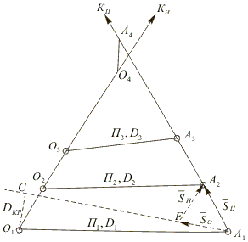

По расстоянию между точками А 1и А2 и по времени Т1 и Т2 можно определить скорость цели Vц и рассчитать, когда и на каком расстоянии она пересечет линию курса нашего судна Тпер и Dпер.

Для определения расстояния кратчайшего сближения Dкр и времени до него tкр из точки А2 откладывают в сторону, противоположную своему курсу, плавание судна за время между первым и вторым наблюдениями А2F=O1O2. Отрезок O1С, проведенный перпендикулярно к линии, проходящей через точки A1, и F, будет расстоянием кратчайшего сближения. Местоположение судов в момент кратчайшего сближения (точки O1 и A4) можно найти параллельным перемещением отрезка O1С в положение O4A4. Время сближения на кратчайшее расстояние

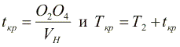
Для определения обстоятельств встречи и элементов движения другого судна достаточно двух наблюдений. Однако, чтобы исключить промахи в наблюдениях и убедиться в неизменности элементов движения другого судна в период наблюдений, рекомендуется увеличивать число наблюдений. Нахождение трех последовательно нанесенных через одинаковый интервал времени местоположений цели (A1, А2, А3) на одной прямой и равенство расстояний А1А2=А2А3 свидетельствуют как об отсутствии промахов в наблюдениях, так и о неизменности элементов движения цели в период от T1 до Т3.

К достоинствам способа истинной прокладки следует отнести его наглядность. Недостатком является относительная трудоемкость графических построений, необходимых для определения основных обстоятельств встречи: дистанции кратчайшего сближения и времени до него.

2. Относительная прокладка.

Эта прокладка получила широкое распространение, так как этим способом быстро и легко решаются главные вопросы: на каком кратчайшем расстоянии разойдутся суда и через какое время. При относительной прокладке определяют обстоятельства встречи и элементы движения цели в подвижной системе координат, начало которой принимают в месте нахождения судна-наблюдателя. Это соответствует действительной картине, которую наблюдает судоводитель на экране индикатора относительного движения.

Из точки О, принимаемой за место своего судна, прокладывают наблюденные пеленги П1 и П2 и по ним расстояния D1 и D2 (рис. 2), Через полученные точки А1, и А2 проводят ЛОД. Длина перпендикуляра ОС, опущенного из точки О на линию относительного движения, представляет собой в выбранном масштабе дистанцию кратчайшего сближения Dкр. Время сближения на кратчайшее расстояние

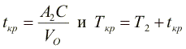

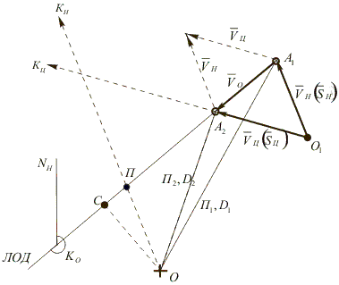

рис. 2
При относительной прокладке также быстро определяется и расстояние, на котором цель пересечет курс нашего судна. Для этого достаточно измерить расстояние ОП. (Если ЛОД проходит у нас по носу, определяют точку пересечения целью нашего курса, а если ЛОД проходит у нас по корме — точку пересечения нашим судном курса цели, для чего из центра планшета проводят линию, параллельную до пересечения с ЛОД). Время пересечения Тпер определится путем прибавления к показаниям судовых часов на момент нахождения местоположения эхо-сигнала в точке А2 промежутка времени tпер:

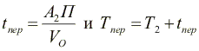
Необходимо напомнить, что в первую очередь судоводитель должен определить основные обстоятельства встречи, т. е. Dкр и tкр, а затем уже определять элементы движения цели.

Истинное перемещение цели является суммой двух перемещений - относительного
и судна-наблюдателя или
Учитывая коммутативность суммы векторов можно находить
двумя способами.
Построение векторного треугольника (см. рис. 2), показанное сплошными линиями, называется прямым. При нем начала векторов скоростей (линий путей), проложенных в сторону движения судов, находятся в одной точке.

Применяется иногда также обратное построение, при котором векторы, откладываемые в сторону движения судов, сходятся своими концами в общую точку (показаны пунктиром).

В дальнейшем мы будем в основном пользоваться прямым построением, так как оно более удобно при решении задач расхождения.

Длина вектора движения судна-наблюдателя должна быть равна в выбранном масштабе плаванию своего судна за время между наблюдениями, принятыми для построения векторного треугольника. Длина полученного вектора движения цели соответствует плаванию цели за время между наблюдениями.

3. Маневренный планшет.

Маневренный планшет представляет собой сетку полярных координат. Для ускорения расчетов, связанных с плаванием судна за время между наблюдениями, на маневренном планшете помещена логарифмическая шкала. Она построена следующим образом: на прямой от начальной точки в некотором масштабе отложены отрезки, равные десятичным логарифмам чисел от 0,1 до 60 и оцифрованные в значениях этих чисел. Поскольку в пределах 60 единиц действия с минутами аналогичны действиям с числами в десятичной системе, любому отсчету на шкале можно присвоить наименование «Время», «Дистанция» или «Скорость» и по известным значениям двух из них найти третье, решая пропорцию

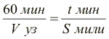

При этом, поскольку шкала логарифмическая, отрезки шкалы между значениями числителя изнаменателя в левой и правой частях пропорции равны между собой:

При пользовании логарифмической шкалой следует помнить, что "верхняя" ножка циркуля(устанавливаемая на большие отсчеты) всегда показывает время, а "нижняя"(устанавливаемая на меньшие отсчеты) - скорость и дистанцию.

Пример1
Из наблюдений установлено относительное перемещение отметки - 2,2 мили за 8 мин. Найти относительную скорость.
Решение.
Ставим нижнюю ножку циркуля на деление 2,2, а верхнюю - на деление шкалы "8";
не меняя раствора циркуля, перемещаем верхнюю ножку циркуля на деление шкалы "60". Нижняя ножка циркуля покажет относительную скорость Vo=16.5 уз.

Пример 2
t=17 мин, V=15 уз. Найти расстояние S.
Решение.
Ставим верхнюю ножку циркуля на деление "60", нижнюю - на "15";
не меняя раствора циркуля, перемещаем верхнюю ножку циркуля на деление шкалы "17". Нижняя ножка циркуля покажет расстояние S=4.3 мили.

Пример 3
При V=17 уз судно прошло S=8,7 мили. Определить время, за которое судно проходит это расстояние.
Решение.
Ставим верхнюю ножку циркуля на деление "60", а нижнюю - на деление шкалы "17";
не меняя раствора циркуля, ставим нижнюю ножку циркуля на деление шкалы "8,7". Верхняя ножка циркуля покажет время t=31 мин.

4. Выбор и обоснование маневра для расхождения в заданной дистанции.

Если Dкр < Dзадто необходимо предпринять маневр для расхождения с судном-целью. Маневр выбирается на основании анализа ситуации в соответствии с МППСС-72 и обстоятельствами данного случая. Сначала судоводитель, глядя на вектор цели, воспроизводит в пространственном воображении существующую ситуацию и выбирает вид маневра (курсом или скоростью, сторону изменения курса). Сопоставляя tкр, VO и Dзад, выбирает время начала маневра. Последующая графическая прокладка служит для проверки безопасности выбранного маневра и уточнения его величины.

Графическая прокладка для обоснования маневра расхождения в заданной дистанции показана на рис. 3. Она осуществляется в следующей последовательности:

на ЛОД по предполагаемому времени маневра или по предполагаемой дистанции маневра наносится точка М местоположения цели в момент начала маневра расхождения;

мысленным разворотом вектора или изменением его длины в соответствии с выбранным видом маневра определяют сторону разворота ЛОД при этом маневре;

из точки М проводят по касательной к Dзад ОЛОД, при этом из двух возможных касательных к Dзад проводится та, которая соответствует стороне разворота ЛОД при выбранном виде маневра;

через конец вектора параллельно ОЛОД в направлении, противоположном направлению ОЛОД, проводится линия вектора новой относительной скорости;

если выбран маневр изменением курса, то новое направление вектора скорости судна-наблюдателя находят разворотом вектора вокруг точки O1 до пересечения с линией вектора новой относительной скорости; угол между векторами и определит требуемый угол отворота;

если выбран маневр скоростью, то новый вектор скорости судка-наблюдателя равен отрезку вектора от точки O1 до линии новой относительной скорости;

если выбран комбинированный маневр курсом и скоростью, то для нахождения нового курса судна-наблюдателя вокруг точки O1 разворачивается уменьшенный в соответствии с предполагаемым сбавлением хода вектор судна-наблюдателя.

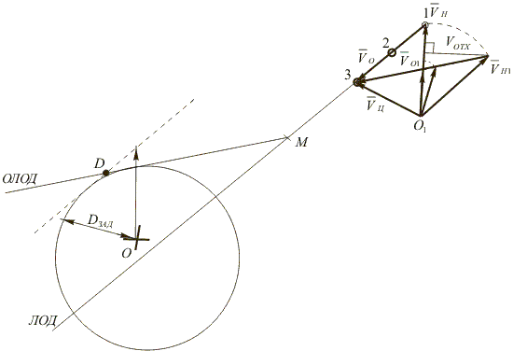

5. Учет инерции судна.

При решении задач в предыдущих главах предполагалось, что судно мгновенно меняет свои элементы движения и ЛОД при маневре резко меняет свое направление на ОЛОД. в действительности это, конечно, не так, и инерционность судна необходимо учитывать.

Учет циркуляции.

В соответствии с НШС-82 элементы поворотливости представлены в таблице маневренных элементов в виде графика и таблицы при циркуляции с полного переднего хода на правый и левый борт в грузу и в балласте с положением руля ''на борт''( = 35°) и "на полборта" (=15÷20°). При решении задач этой главы предполагается, что будут использованы диаграммы циркуляции, приведенные на рис. 4 для перекладки руля = 20°. Следует иметь в виду, что параметры фактической циркуляции судна могут существенно отличаться от табличной в зависимости от скорости судна, его посадки (крена и дифферента), соотношения осадки и глубины, направления и силы ветра и волнения.

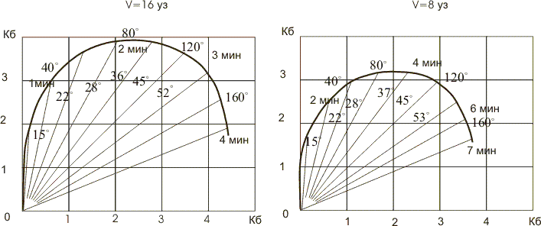

Рис. 4

При изменении курса судном-наблюдателем (рис. 5) относительно местоположения цели будет перемешаться по криволинейной траектории от точки М1 на ЛОД (в момент начала маневра судна-наблюдателя) до точки F на ОЛОД (в момент окончания маневра). В дальнейшем цель перемещается по ОЛОД, смещенной на расстояниe Реальное относительное перемещение цели будет сложнее. Вследствие падения скорости судна-наблюдателя на циркуляции ОЛОД не будет параллельна вектору V01 до тех пор, пока наше судно вновь не наберет на прямом курсе первоначальную скорость хода. В данном случае падение скорости хода на циркуляции частично компенсирует . Во многих случаях (например, при расхождении со встречной целью) вследствие падения скорости судна-наблюдатедя на повороте значительно увеличивается). Учет циркуляции возможен следующими способами (см. рис. 5).

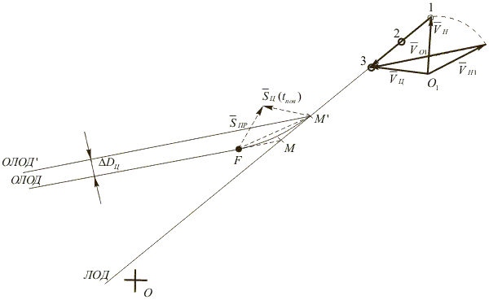

Рис. 5

1. Способ относительного промежуточного курса.
Из графической прокладки находят требуемый угол изменения курса; из таблицы маневренных элементов по углу отворота находят время, затрачиваемое судном на поворот, tман; угол промежуточного курса и промежуточное плавание Sпр; из точки М1 позиции цели в момент начала поворота откладывают за время поворота; из конца вектора в сторону, обратную промежуточному курсу, откладывается промежуточное плавание Sпр; через начало вектора Sпр проводится ОЛОД параллельно .

Способ точен, но трудоемок. При решении задач расхождения на мостике судна не применяется. Применяется при разборе аварий и в качестве эталонного при оценке точности приближенных способов.

2. Способ условной упрежденной точки.
ОЛОД проводится не из точки М1 местоположения цели в момент начала маневра, а из условной упрежденной точки М, отнесенной по ЛОД вперед на время упреждения tупр. В первом приближении в качестве tупр принимают половину времени поворота. Таким образом, при этом способе учета циркуляции поворот судна-наблюдателя начинается на tупр~0,5 tман раньше, чем судно-цель придет в точку, из которой проведен ОЛОД.
Способ наиболее часто применяется на практике. Более точен для встречных целей и менее точен для целей, идущих сходящимися курсами. Неприменим при повороте под корму судна-сателлита,так как в этом случае V0= 0 и при любом tупр точки М и М1 совпадают.

3. Способ введения поправки в Dзад.
Как показывают расчеты, при изменении курса судна-наблюдателя на угол до 90° ошибки в Dзад вследствие инерционности поворота не превышают тактическою радиуса циркуляции. При больших углах поворота достигают диаметра циркуляции. В этом способе Dзадназначается с запасом на максимально возможную ошибку от неучета циркуляции. Этот способ является основным при повороте под корму потенциально опасного судна, идущего параллельным или почти параллельным курсом.

Учет инерции при маневре скоростью.

Инерционные характеристик и судна в соответствии с НШС-82 представляются в виде графиком, построенных в постоянном масштабе расстояний и имеющих шкалу значений времени и скорости. При решении задач этой главы предполагается, что будет использована информация об инерционно-тормозных характеристиках судна водоизмещением около 10000 т (судно I) и судна водоизмещением около 60 000 т (судно II), приведенная в Приложении I.
При изменении скорости судном-наблюдателем относительное местоположение цели будет перемещаться по криволинейной траектории, кривизна которой постепенно уменьшается по мере выхода своего судна на новую установившуюся скорость. Ошибки от неучета инерции при маневре скоростью могут достигать нескольких миль отсюда важность учета инерции. При маневре скоростью на крупнотоннажном судне новая скорость судна-наблюдателя устанавливается через десятки минут и все это время цель перемещается по кривой ЛОД — отсюда сложность учета инерции.
Учет инерции возможен следующими способами.

1. Способ построения кривой ОЛОД.
Относительная траектория перемещения судна может быть найдена построением путевых треугольников за последовательные интервалы времени t1, t2, ..., tn, после маневра So(ti)=Sц(ti) - Sн(ti)
Для построения кривой ОЛОД необходимо (рис. 6):
из точки М местоположения дели в момент начала маневра нашего судна провести линию курса цели и отметить на ней отрезки, проходимые целью через определенные интервалы времени, например, через каждые три минуты (точки В1, В2, ..., Вn); из точек Вi провести линии в сторону, обратную курсу судна-наблюдателя, и отложить по ним отрезки, пройденные судном-наблюдателем за соответствующее время после маневра (точки C1, C2, ..., Cn); через точки Сi провести кривую ЛОД и определить Dкр как кратчайшее расстояние от центра планшета до кривой.

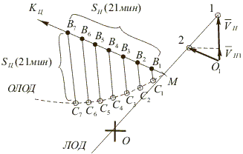

Способ точный и наглядный, но трудоемкий. Этим способом решается только задача предсказания Dкр no выбранному маневру, но не решается задача по нахождению требуемого изменения скорости для расхождения в заданной дистанции. Для решения задач в условиях мостика не применяется. Используется при разборе аварий, а также в качестве эталонного для оценки точности приближенных способов учета инерции.

2. Способ введения поправки в Dзад.
Если в качестве меры инерционности судна принять характеристику tv(Инерционная характеристика tv численно равна времени падения скорости наполовину при меневре СТОП. Определяется экспериментально в начале рейса на одной скорости и пересчитывается на другие 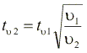 Может быть снята с графиков инерционного движения судна. Например, для судна I (см. Приложение I) из графиков видно, что на скорости Vн=16 уз tv= 4 мин, при Vн=12 уз tv=4,5 мин, Vн=5 уз tv=7 мин), то максимальная ошибка от неучета инерции не превысит (, кб; Vн, уз; tv, мин). Для судов с и не превышает 3 кб. В этом случае Dзад может назначаться с запасом на максимально возможную ошибку. Этот способ может быть основным для судов водоизмещением до 1000 т.

3. Способ условной упрежденной точки (рис. 7)
При этом способе учета инерции в треугольнике скоростей откладывается новая установившаяся скорость судна-наблюдателя, но ОЛОД проводится не из точки M1 местоположения цели в момент начала маневра, а из условной упрежденной точки М, отнесенной по ЛОД вперед на время упреждения tупр. В первом приближении в качестве tупр принимают половину времени, за которое устанавливается новая скорость своего судна. Таким образом, при этом способе учета инерции команда на сбавление хода дается на tупр ~ 0,5 tман раньше, чем судно-цель придет в точку, из которой проведен ОЛОД. При правильном выборе времени упреждения ОЛОД пройдет по касательной к фактической траектории эхо-сигнала.

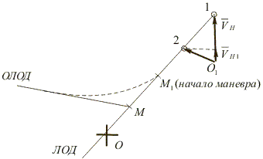

Рис. 7

При этом способе учета инерции условно считается, что в течение tупр сохраняется прежняя скорость судна-наблюдателя Vн (при этом завышается пройденный путь), а после мгновенно устанавливается новая скорость Vн1 (при этом пройденный путь занижается). Как видно из рис. 8, оптимальным будет такое время упреждения, при котором завышение пройденного пути за время tупр, компенсируется последующим занижением. Это соответствует равенству заштрихованных площадей на рис. 8.

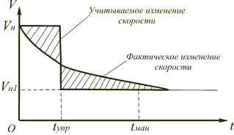

Рис. 8

На рис. 9 приведена информация по выбору оптимального времени упреждения в зависимости от выбранного маневра (Vн1/Vн=0 - СТОП, Vн1/Vн=0,5 - МПХ и т.д.) и характеристики инерционности tv. На оснооании этой информации в начале рейса может быть составлена рабочая таблица времени упреждения.

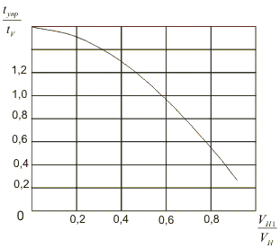

рис. 9

Пример.
Судно имеет инерционную характеристику tv=4 и имеет следующую градацию скоростей ППХ 14 уз, СПХ 10 уз, МПХ 8 уз, СМПХ 5 уз. Составить рабочую таблицу времени упреждения.
Решение.
ППХ- СПХ. Vн1/Vн= 10 : 14 = 0,71. Из графика на рис.9 tупр/tv=0.8; tупр=0,8*4=3,2~3 мин. Рассчитав аналогично для Vн1/Vн=0,57; 0,3; 0, получим для маневра сбавления скорости с полного хода.
Способ условной упрежденной точки рекомендуется в качестве основного для судов водоизмещением до 25-30 тыс.т.

Маневр | СПХ | МПХ | СМПХ, СТОП
t_{упр} | 3 | 4 | 6

4. Способ средней скорости.
При этом способе учета инерции в треугольнике скоростей откладывается не новая скорость судна-наблюдателя, а некоторая средняя (эквивалентная) скорость за время от начала маневра до момента кратчайшего сближения 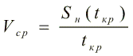 Через концы векторов Vcp и Vц проводится вектор средней относительной скорости и параллельно ему из точки М проводится ОЛОДср (рис.10). Фактически эхо-сигнал будет перемещаться по кривой линии, расположенной между ЛОД и ОЛОДср выпуклостью в сторону ЛОД, и в точке кратчайшего сближения пересечений ОЛОДср.

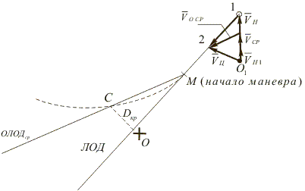
Рис. 10

В первом приближении в качестве средней скорости может быть принята средняя арифметическая между старой и новой

При малом времени до кратчайшего сближения ()ошибка при этом не превысит 10 % выбега судна при свободном торможении.
Более точно величина средней скорости может быть найдена из универсальной таблицы учета инерции, приведенной в Приложении 2. Использование универсальной таблицы учета инерции рассмотрим на примерах.

Пример 1.
Найти среднюю скорость судна I за время от начала маневра ППХ — МПХ до кратчайшего сближения, если tкр=20 мин.
Решение.
Из графиков тормозных путей судна I (Приложение 1)для скорости 16 уз находим tv= 4 мин. В универсальной таблице учета инерции в колонке tv= 4 находим ближайшее tкр=22 мин и в соответствующей строке для реверса 0,5 Vн получаем Vср/Vн= 0,6. Среднюю скорость можно отложить в треугольнике скоростей глазомерным выделением 0,6 отрезка Vн или, при необходимости, перевести в узлы Vср = 0,6*16 = 9,6 уз.
Пример 2.
По результатам радиолокационной прокладки получили, что для расхождения с целью в Dзад необходимо иметь Vср~0,5Vн. По ОЛОДср и Vо ср определили время от начала маневра до кратчайшего сближения tкр~20 мин. Инерционная характеристика судна tv=8 мин. Какой маневр скоростью необходимо предпринять для расхождения на Dзад?

В универсальной таблице учета инерции в колонке tv=8 мин находим tкр=19 мин и в соответствующей строке ищем ближайшее меньшее значение Vcр. В данном случае Vcр=0,5Vн находится в колонке "СТОП". Для расхождения с целью в Dзад необходимо дать "СТОП". В соседней колонке видим, что Vt/Vн=0,25, т.е. фактически к моменту расхождения скорость будет 0,25 Vн.

Приложение 1А.

Судно I водоизмещение около 10000 т.

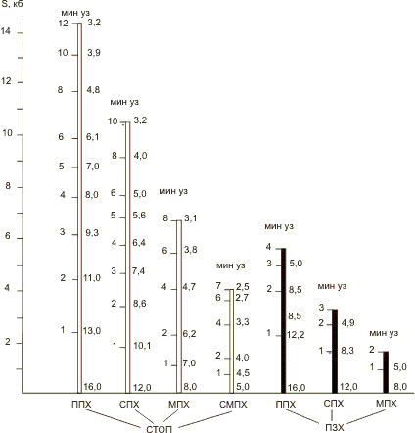

Приложение 1Б.

Судно II водоизмещение около 60000 т.

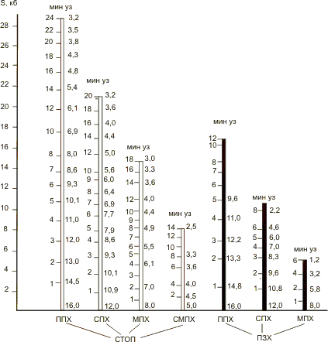

Приложение 2.

t_{v}, мин |  |  |  |  |  |  |  |  |  | Маневр
4 |  | 5 | 6 | 7 | 8 | 9 | 10 | 12 | 14 | 0,75 V_{н} | 0,5 V_{н} | 0,25 V_{н} | СТОП |  |  | ЗХ
 |  |  |  |  |  |  |  |  |  |  |  |  | V_{ср} | V_{t} | S_{B} | ЗХ
t_{кр}
мин
t_{кр}  мин |  |  |  |  |  | 5 | 6 | 7 | 8 | 0,9 | 0,9 | 0,8 | 0,8 | 0,65 | 0,35 | -
t_{кр}  мин |  |  | 6 | 7 | 8 | 9 | 10 | 12 | 14 | 0,9 | 0,8 | 0,7 | 0,7 | 0,5 | 0,55 | -
t_{кр}  мин | 6 | 8 | 10 | 11 | 13 | 14 | 16 | 19 | 22 | 0,85 | 0,75 | 0,65 | 0,6 | 0,35 | 0,7 | -
t_{кр}  мин | 10 | 12 | 14 | 17 | 19 | 22 | 24 | 29 | 33 | 0,8 | 0,7 | 0,6 | 0,5 | 0,25 | 0,9 | 0,4
t_{кр}  мин | 14 | 18 | 22 | 25 | 29 | 32 | 36 | 43 |  | 0,8 | 0,65 | 0,5 | 0,4 | 0,15 | 1,1 | 0,3
t_{кр}  мин | 22 | 28 | 34 | 39 |  |  |  |  |  | 0,8 | 0,6 | 0,4 | 0,3 | 0,1 | 1,3 | 0,2
t_{кр}  мин | 38 | 48 |  |  |  |  |  |  |  | 0,8 | 0,6 | 0,4 | 0,2 | 0 | 1,4 | 0,1

